министерство образования Новгородской области
ПРИКАЗ

03.12.2018 № 1243
Великий Новгород

О местах регистрации на сдачу единого государственного экзамена и государственного выпускного экзамена

В целях формирования региональной информационной системы обеспечения проведения государственной итоговой аттестации обучающихся, освоивших основные образовательные программы основного общего и среднего общего образования (далее – РИС) в 2018/2019 учебном году и на основании решения государственной экзаменационной комиссии Новгородской области
ПРИКАЗЫВАЮ:
утвердить прилагаемые:
места регистрации на сдачу единого государственного экзамена и государственного выпускного экзамена для обучающихся общеобразовательных организаций области;
места регистрации на сдачу единого государственного экзамена и государственного выпускного экзамена для выпускников прошлых лет, лиц, обучающихся по образовательным программам профессионального образования, проживающих на территории муниципальных районов области;
места регистрации на сдачу единого государственного экзамена и государственного выпускного экзамена для выпускников прошлых лет, лиц, обучающихся по образовательным программам профессионального образования; проживающих на территории городского округа Великий Новгород.

Министр | 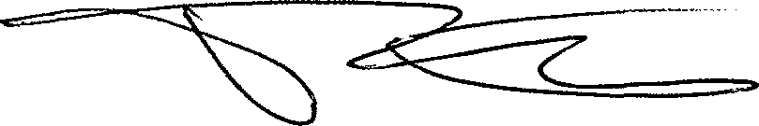 | П.С.Татаренко

Баранова Светлана Викторовна
974-374
бс 30.11.2018

Указатель рассылки
1. Баранова С.В. – 1
2. Шепило А.Г. –
3. МОУО
4. ГОУ
5. РЦОИ

Главный консультант  департамента по надзору и контролю в сфере образования  ____________ С.В. Баранова  «___» ________ 2018года |  | Начальник отдела  правового и документационного  обеспечения  ____________ Л.Г. Макарова  «___» ________ 2018года
Заместитель министра - директор департамента по надзору и контролю в сфере образования
____________ А.Г. Шепило
«___» ________ 2018 года

